Årsmøte
Drangedal Jeger og Fiskeforening
Drangedal Skytesenter, Fjerdingmyrdalen
Torsdag 27.02.2025 kl: 1900

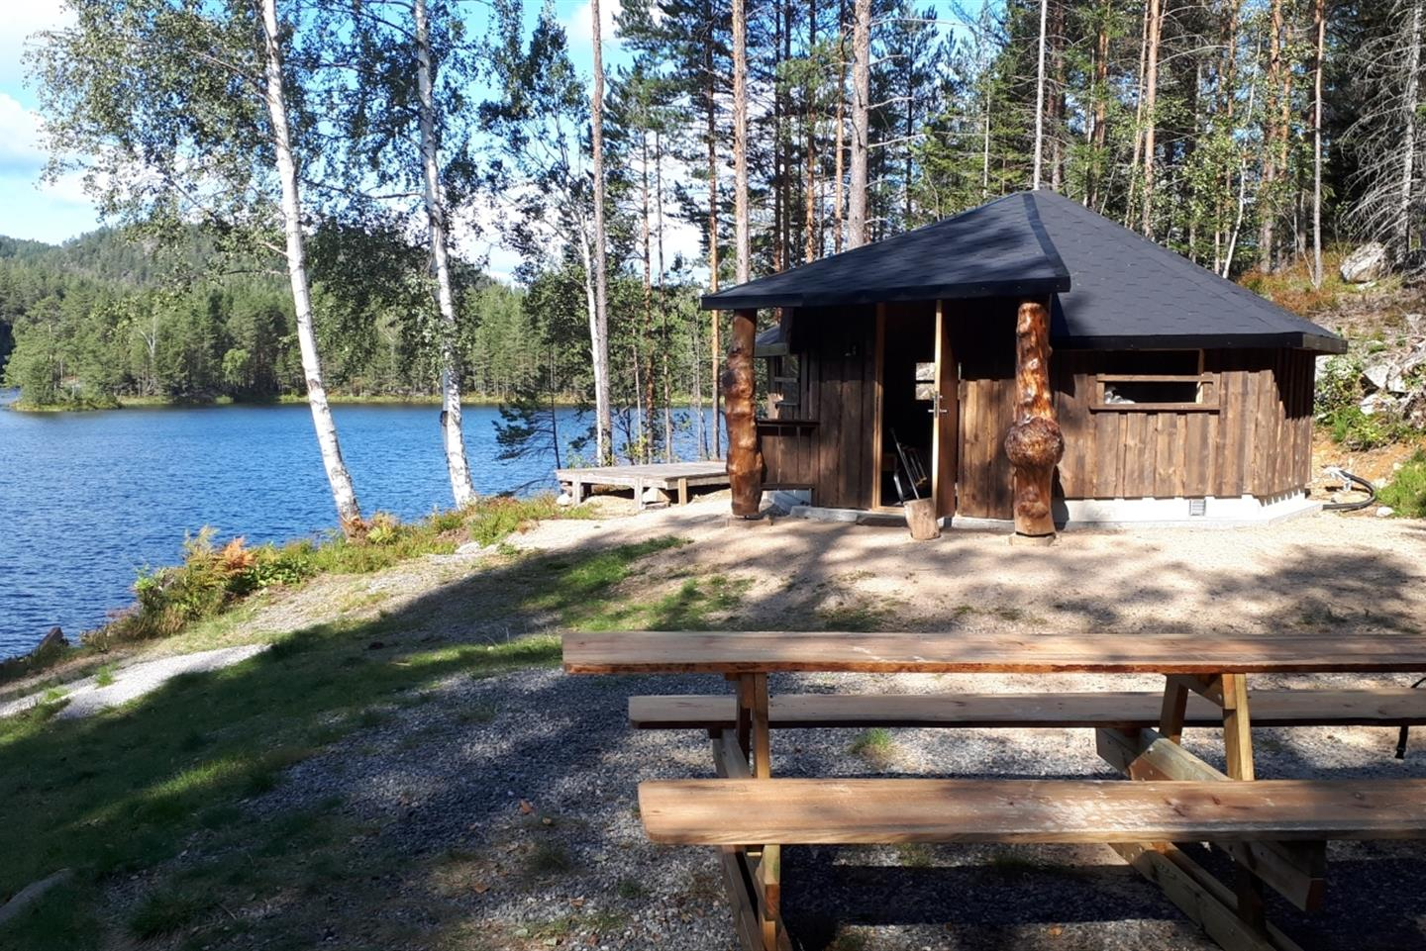
Dagsorden
- Konstituering av møte
- Godkjenning av innkalling
- Godkjenning av dagsorden
- Godkjenning av forretningsordning
- Valg av ordstyrer
- Valg av sekretær
- Valg av tellekorps
- Valg av to til å underskrive protokoll
2. Årsberetning 2024
3. Revidert regnskap for 2024
4. Innkomne saker med styrets forslag til vedtak
5. Andre saker fra styret
6. Styrets forslag til årsplan og budsjett
7. Styrets forslag til kontingentnivå
8. Valg av styre i henhold til §8
9. Foreningens utvalgsstruktur og valg av medlemmer til utvalg etter behov
10. Valg av valgkomite
11. Utmerkelser
Styret 2024

Leder Kåre Oddnes
Nestleder Jørn Berntsen
Sekretær Jørn Berntsen
Kasserer Halvor Aslak Næs
Leirdueutvalget Eva Aasen/Bård Bastnes
Rifle/baneutvalget Tom Sørdalen
Fiskeutvalg Roald Roalstad
Jaktutvalget Bård Bastnes
Kvinnekontakt Ingvild Marie Skauen
Ungdomskontakt Bjørn Erik Næs

Valgkomite: Halvor A. Næs, Rune Bastnes
Revisor: Regnskap satt bort til Vestmar regnskap.

Sak 2
Årsberetning for 2024

Styret vil takke medlemmene for dugnad og aktivitet de har lagt ned for foreningen også i dette beretningsåret.

Medlemstall for 2024 er 304 betalende medlemmer.

Dette året er årsmøte gjennomført 07 mars
Fylkesårsmøte ble gjennomført i Vrådal, Halvor A. Næs og Kåre Oddnes deltok

Det er avholdt 07 styremøter, og behandlet 48 saker.

Julebord ble gjennomført første helg i desember og dette ble gjennomført på Gnisten med julemat. Utover kvelden ble også en quis og loddsalg og stemningen var god.

Vaffelkveldene i høst ble startet opp igjen som normalt.

Simulator skyting ble startet opp på nyåret 2025.

Elgprøver, dette ble gjennomført i samarbeid med Skytterlaget som vi har gjort i flere år nå.

Vi har også i beretningsåret tjent ca 25000,- kr på parkeringsvakter på Gautefall for Røde Kors, vi gjør det samme dette året. Takk til de som er med på å få denne jobben gjort.

Jegerprøvekurs ble gjennomført med god deltagelse.

Mottatt midler av banken i 2023 til kjøp av hagler og det ble handlet inn i 2024. Det ble også søkt om midler fra banken i 2024, og vi fikk 10000,-. Dette ble brukt til å finansiere ammunisjon til ungdomsskyting og noe til flykninger.

Representanter i Huskomiteen
Kåre Oddnes og Tom Sørdalen

Laget bruker hjemmesiden, Facebook og SMS til å sende ut info til medlemmene.

Medlemsfordeler i Drangedal jeger og fiskeforening.
01.- Gratis bruk av våre fiskevann, lån av robåt, må bestilles
02.- Gratis bruk av Lavvo ved Henseidvann, må bestilles.
03.- Rimelig veiavgift til Statskog Henseidvann, kr 100,- pr. år
04.- Jegerprøvekurs
05.- Opplæringsjakt
06.- Gratis å trene på riflebane når den oppe og godkjent standplassleder er til stede.
07.- Subsidiert pris på storviltprøver.
08.-Vi har rifle og hagleinstruktører som kan hjelpe til.
09.- Medlemspriser for runder på haglebanen.
10.- Trening på vårt nye elektroniske skyte anlegg.

Følg med på hjemmesiden for å se aktiviteter og det som legges ut på aktivitetskalender for Drangedal Kommune.
Se og på Norges jeger og fiskerforbund sine hjemmesider for sentrale medlemsfordeler.
Tilbud om kurs på Jakt og fiskesenteret på Flå i Hallingdal

Årsrapport rifle gruppa 2024

Nytt år tilbakelagt for rifle gruppa. Startet med noen treninger på lørdager, med noen få som var på banen for og blåse ut rust av rifla og seg selv.
Så var det Storfjellkarusellen med ca 150 deltagere på første runde.
Andre runde av karusellen var det samme antall deltagere, da kjørte vi også løpende elg, med 50 skyttere. Dette stevnet var også LM i løpende elg, og finale i Storfjellkarusellen.
Storvilt prøvene ble gjenomført på sammen med skytterlaget på samme måte som i fjor. Det ble avlagt til sammen 279 prøver og 417 trenings serier.
Riflegruppa 2023
Tom Sørdalen, Halvor Aslak Næs, Per Vidar Grana og Trond Moen.

Årsrapport Haglegruppa

Det har vært treningskvelder på leirduebanen fra mars til uti september. Mandagene var i utgangspunktet trening for senior/veteran, men ble åpnet for alle etter hvert. Torsdag var det junior/jentetrening og fredagskveldene var det åpent for alle. Det var lite oppmøte av juniorer på torsdager men disse kom på fredager utover i sesongen. Det har vært stabilt besøk og bra med folk.
Det ble i 2024 arrangert klubbmesterskap på banen med god deltagelse.
Det har blitt jobbet dugnad med å bygge nytt utkasterhus til bane 2. Det er blitt ryddet litt busk og kratt.
Nye banen:
Standplass på ny bane nærmer seg ferdig.
Må gjøres:
Må få på plass strøm, bygge dommer bu og stille inn trap-kaster.
Container er heist opp og støpt under hvert hjørne og er kledd utvendig med panel og nytt tak er lagt, noe arbeid gjenstår med dører.

Haglegruppa
Eva Aasen

Fiskegruppa

Vi har i 2024 gjennomført garnfiske i Hennseidvann for seniorer.
Det ble satt ut garn etter samling med seniorer og de ble tatt opp dagen derpå, disse ble tatt med til Bygdetunet hvor klasser fra Drangedal 10 årige skole tok ut fisk, rensket, stekte og spiste. Dette ble en positiv opplevelse for deltagende klasser

Fiskegruppa
Roald Roalstad

Årsrapport jente/dame gruppa

Det har blitt gjennomført egne dager med introjakt og forskjellige aktiviteter for jentene i DJFF på Henseid. Dette vil vi fortsette med i 2025. I 2024 gjennomførte vi i april: Opplæring på GPS og orientering - Bålkos og fiske i gapahuk. I mai samlet vi oss og hadde fottur og fiske i Blankvann. Overnattingsturen som var planlagt i juni, ble avlyst på grunn av for få påmeldte. I august hadde vi både sopptur og bukkejakt. Under bukkejakta ble det dessverre ikke noe fall, men vi hadde en fin dag ute. Og i november leide jentegruppa Urdvasshytta og hadde to dager med rådyrjakt. Denne helgen ble en stor suksess, hvor vi fikk fall og kunne gjennomføre opplæring i både vomming, flåing og partering.
Aktiviteter vi ønsker å gjennomføre i 2025.
April - Beverjakt for jenter
9.-10. Mai Overnatting på Henneseid med fottur og fiske i Blankvann
August - Sopptur
August - Bukkejakt for jenter
September - Fuglejakt for jenter
November - Rådyrjakt for jenter
Jentegruppa
Ingvild Marie Skauen

Årsrapport jaktutvalget
Introjakt høsten 2024
Dette er 7 året vi arrangerer introjakt
Arrangert 17 introjaker i år i Statskog sitt terreng på Hennseid med god respons på antall introjegere. Flere av disse jegerne har utrykt seg veldig positivt til opplegget vi i DJFF har gjennomført. Det legges ned et betydelig antall timer arbeid i forbindelse med dette og det bidrar til mye positive omtaler fra deltagere. DJFF har leid hytta ved Urdvassbukta og brukt denne som base ved overnatting, samt våre egne fasiliteter med gapahuken litt forbi hytta. En stor takk til de som har bidratt rundt dette med opplæringsjakt, og det ser ut til å bli en ny runde høsten 2025.
Gjennom jaktsesongen ble det gjennomført jakt på rådyr bukk, rådyr, hjort og elg.
Deltagerne kom fra store deler av Østlandet fra Oslo/Drammen/Kongsberg ned til Arendal/Froland.
Årets jakt har gjort at introjegerne har fått prøvd seg på hele jaktprosessen fra postsitting frem til partering. Dette da det ble felt en elgku og jentene felte rådyr i jakten som var tilrettelagt for jenter.
En del av jakta er også bål og mat som vi også har med.
Det ble også tilrettelagt for jegere med funksjons nedsettelser, noe som vi jobber mer med i 2025, og dette er noe som blir oppfatte som positivt i miljøet.
Takker alle medlemmer som har deltatt med sin kunnskap og erfaring i gjennomføringen av dette slik at det har blitt en veldig god opplevelse for deltagerne. Dette har også gjort at DJFF får mye skryt av deltagere, men også andre som har hørt om dette via introjegerne.
Takk til Statskog for samarbeid så langt og vi ser frem til fortsettelsen.

Jaktutvalget
Bård Bastnes, Bjørn Erik Næs, Jørn Berntsen

Årsrapport fra blod/fersksporgruppa 2023

Aktiviteten har vært stor i år med 34 blodsporprøver og 37 fersksporprøver.
Takk til medhjelpere, og takk til grunneiere for «lån» av terreng til prøvene.

Sporgruppa:
Torstein Dahl, Tor Fjellheim, Halvor A Næs, Jørgen T Bø

Ungdomsgruppa.

Vi har holdt simulatorskyting fra nyttår til påske, og fra november til jul. Vekslende oppmøte fra 4-20 stk. Vil fortsette med dette i 2025 også.
Har vært en liten gjeng som har vært med på dugnader på rifle, og haglebanen, samt jaktfelt.
Vil prøve å sette opp noen kvelder/ lørdager på både haglebanen og riflebanen i løpet av 2025

Ungdomsutvalget
Bjørn Erik Næs

Sak 3 Regnskapet legges fram på årsmøte

Sak 4 Innkomne saker med styrets forslag til vedtak.

Sak 5 Andre saker fra styret.

Sak 6 Styrets forslag til årsplan og budsjett
Handlingsplan 2025
Parkeringsvakt på Gautefall
Jegerprøvekurs start 08. august og 15. august 2 helger.
Jaktfelt: Storfjellkarusellen 09. mars
Jaktfelt: Storfjellkarusellen 30. mars.
Elgbanestevne: Storfjellstuten. 30. mars
Åpent Klubbmesterskap jaktfelt: 26.april
Åpent Klubbmesterskap Elgbane: 26.april
Familieaktiviteter
Garnfiske
Tilberedning av fisk
Ettersøkskurs
Klubbmesterskap hagle
Felles treninger jaktfeltbane / løpende elg
Opplæringsjakt på hjort, elg, rådyr, fugl
Arrangere skyte dager.
Skyting for ungdom
Storviltprøver.
Fiskekvelder/ettermiddag
Julemiddag
Medlemskvelder
Årsmøte med loddsalg

Sak 7 Styrets forslag til kontingentnivå

Sak 8 Valg av styre i henhold til §8

Sak 9 Foreningens utvalgsstruktur og valg av medlemmer til utvalg etter behov

Sak 10 Valg av valgkomite

Sak 11 Utmerkelser

Sak 12 Avsluttning

